CHỦ ĐỀ 5: GIẢI QUYẾT VẤN ĐỀ VỚI SỰ TRỢ GIÚP CỦA MÁY TÍNH
BÀI 18: Các lệnh vào ra đơn giản
Môn học: Tin học lớp 10. Thời gian thực hiện: 2 tiết
I. MỤC TIÊU
1. Về kiến thức
- Biết và thực hiện được một số lệnh vào, ra đơn giản.
- Thực hiện được một số chuyển đổi dữ liệu giữa các kiểu dữ liệu cơ bản.
2. Về năng lực
2.1 Năng lực chung
- Năng lực tự chủ, tự học: chủ động và tích cực thực hiện nhiệm vụ học tập; vận dụng được những kiến thức, kĩ năng đã học về các lệnh vào ra đơn giản để hoàn thành nhiệm vụ.
- Năng lực giao tiếp và hợp tác: giao tiếp và hợp tác hiệu quả trong hoạt động nhóm.
- Năng lực giải quyết vấn đề và sáng tạo: Phân tích được tình huống, đề xuất và lựa chọn giải pháp để giải quyết các vấn đề do giáo viên đặt ra.
2.2 Năng lực tin học
Bài học góp phần củng cố và phát triển cho học sinh những năng lực cụ thể như sau:
- NLc (Giải quyết vấn đề với sự hỗ trợ của công nghệ thông tin và truyền thông): HS được rèn luyện, bồi dưỡng năng lực giải quyết vấn đề thông qua việc sử ngôn ngữ lập trình Python để thực hiện các lệnh vào ra đơn giản.
- Nle (Hợp tác trong môi trường số): HS tương tác, hỗ trợ nhau trong các hoạt động nhóm để đưa ra câu trả lời trong các nhiệm vụ giáo viên đưa ra.
3. Về phẩm chất
Hình thành ý thức trách nhiệm, tính cẩn thận khi làm việc nhóm, phẩm chất làm việc chăm chỉ, chuyên cần để hoàn thành một nhiệm vụ.

II. THIẾT BỊ DẠY HỌC VÀ HỌC LIỆU
1. Đối với GV:
- Phấn, bảng, máy tính có cài đặt phần mềm Classpoint, python, máy chiếu…
- SGK, SBT, tài liệu tham khảo.
2. Đối với HS:
- SGK, điện thoại, bảng nhóm, bút lông, bút dạ, phấn.
III. TIẾN TRÌNH DẠY HỌC
A. HOẠT ĐỘNG MỞ ĐẦU (dẫn dắt vào nội dung bài học) (5 phút)
a. Mục tiêu:
- Tạo hứng thú học tập cho HS.
b. Nội dung:
- HS ghép các mảnh ghép thành bức tranh hoàn chỉnh.
- Gv phân tích chỉ ra sự cần thiết phải có lệnh vào ra.
c. Sản phẩm: HS ghép các mảnh ghép thành bức tranh hoàn chỉnh.
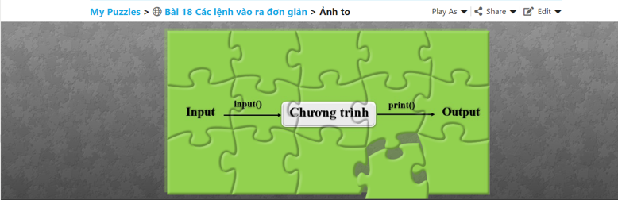d. Tổ chức hoạt động

Bước 1. Giao nhiệm vụ học tập
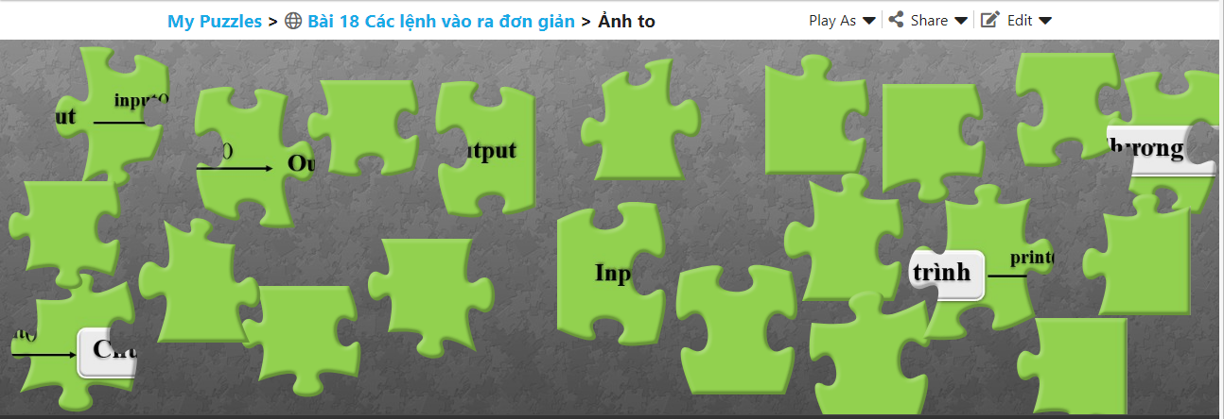
GV gọi 1 HS lên thực hiện việc ghép các mảnh ghép thành bức tranh trên trang https://www.jigsawplanet.com
Bước 2. Thực hiện nhiệm vụ
HS lên thực hiện trên máy tính của GV.
Cả lớp quan sát trên máy chiếu.
Bước 3. Báo cáo, thảo luận
Sau khi hoàn thành bức tranh, GV sẽ hỏi HS: Hình ảnh bức ảnh trên gợi cho em điều gì?
Bước 4. Kết luận, nhận định
Từ đó, GV kết luận, trong mọi hệ thóng đều cần có sự tương tác trao đổi dữ liệu với bên ngoài. Sự tương tác đó thông qua các hệ thống input, output như hình ảnh trên. Chúng ta đã được làm quen với lệnh output đầu tiên của python là lệnh print(). Tiết học hôm nay, chúng ta sẽ làm quen với lệnh input().
B. HOẠT ĐỘNG HÌNH THÀNH KIẾN THỨC (30 phút)
Hoạt động 1. Tìm hiểu chức năng của lệnh input() (10 phút)
a. Mục tiêu
- HS biết được cách nhập dữ liệu vào từ bàn phím.
b. Nội dung
- Kiến thức: Cú pháp lệnh nhập dữ liệu vào: <biến>=input(<dòng thông báo>)
- Yêu cầu:
1) Quan sát ví dụ và trả lời câu hỏi trên classpoint.
2) Viết được cú pháp của lệnh input() và gửi lên classpoint.
c. Sản phẩm:
- Câu trả lời của HS trên classpoint.
- HS biết lệnh nhập dữ liệu từ bàn phím.
d. Tổ chức hoạt động
HOẠT ĐỘNG CỦA GV – HS | DỰ KIẾN SẢN PHẨM
Bước 1. Giao nhiệm vụ học tập  GV thực hiện các công việc sau:  - GV chọn dạng câu hỏi Short answer trên classpoint.  - Hướng dẫn HS đăng nhập vào classpoint theo code để chuẩn bị trả lời các câu hỏi.  - Đưa ra câu hỏi, HS quan sát câu hỏi trên màn hình và trả lời.  Bước 2. Thực hiện nhiệm vụ  GV thực hiện các công việc sau:  − Hướng dẫn HS dùng điện thoại để thực hiện yêu cầu.  Câu hỏi 1. Quan sát lệnh và trả lời câu hỏi.  >>>input(“Nhập một số: ”)  Nhập một số: 12  ‘12’  Lệnh input() cho phép nhập dữ liệu từ đâu? Giá trị được nhập sẽ là số hay xâu?  Câu hỏi 2. Từ ví dụ sau, em hãy viết cú pháp của lệnh input()?  name = input(“Hãy nhập họ tên em: ”)  − Giải đáp thắc mắc nếu cần thiết.  Bước 3. Báo cáo, thảo luận  GV gọi HS giải thích, nhận xét câu trả lời.  HS quan sát câu trả lời của mình và của các bạn khác trên máy chiếu.  Bước 4. Kết luận, nhận định  GV tổng hợp các câu trả lời của học sinh và chốt kiến thức:  Cú pháp lệnh input()  Kết quả lệnh input() luôn trả lại dữ liệu kiểu xâu kí tự. | - Các lệnh vào ra đơn giản  - Sản phẩm 1  - Lệnh input () có chức năng nhập dữ liệu từ thiết bị vào chuẩn, thường là bàn phím.  - Nội dung có thể nhập số, biểu thức hay xâu và cho kết quả là một xâu kí tự.  - Sản phẩm 2  - Cú pháp lệnh input()  <biến>=input(<dòng thông báo>)  - Sản phẩm 3  name = input(“Hãy nhập họ tên em: ”)  print(“Xin chào”, name)  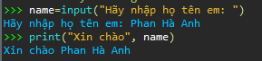
Hoạt động 2. Nhận biết kiểu dữ liệu của biến (10 phút)
a. Mục tiêu
- HS biết và phân biệt được các kiểu dữ liệu cơ bản int, float, str, bool.
b. Nội dung
- Kiến thức: Một số kiểu dữ liệu cơ bản của Python bao gồm: int (số nguyên), float (số thực), str (xâu kí tự), bool (lôgic).
Lệnh type( ) dùng để nhận biết kiểu dữ liệu của biến trong Python.
- Yêu cầu:
1) Quan sát các lệnh để trả lời kiểu dữ liệu của mỗi biến.
2) Cách nhận biết kiểu dữ liệu của biến trong Python.
c. Sản phẩm
- Câu trả lời của các nhóm.
- HS biết các kiểu dữ liệu và lệnh nhận biết kiểu dữ liệu trong Python.
d. Tổ chức hoạt động

HOẠT ĐỘNG CỦA GV – HS | DỰ KIẾN SẢN PHẨM
Bước 1. Giao nhiệm vụ học tập  GV thực hiện các công việc sau:  - GV chia lớp thành 4 nhóm (phân công nhóm trưởng), phát cho mỗi nhóm 4 tấm bìa có ghi: int (số nguyên), float (số thực), str (xâu kí tự), bool (lôgic).  - GV mở python, gõ lệnh.  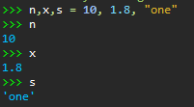  Bước 2. Thực hiện nhiệm vụ  Sau mỗi lệnh GV gõ xong, các nhóm sẽ giơ phương án trả lời. GV gõ lệnh type để cho HS xem kết quả.  Câu hỏi 1. Kiểu dữ liệu của biến n?  Câu hỏi 2. Kiểu dữ liệu của biến x?  Câu hỏi 3. Kiểu dữ liệu của biến s?  Câu hỏi 4. Kiểu dữ liệu của biến b?  Bước 3. Báo cáo, thảo luận  GV gọi HS nêu các kiểu dữ liệu cơ bản trong Python, nêu cách nhận biết được kiểu dữ liệu của biến.  Bước 4. Kết luận, nhận định  GV nhận xét và chốt kiến thức:  Một số kiểu dữ liệu cơ bản của Python bao gồm: int (số nguyên), float (số thực), str (xâu kí tự), bool (lôgic).  Lệnh type() dùng để nhận biết kiểu dữ liệu của biến trong Python. | - Chuyển đổi kiểu dữ liệu cơ bản của python  - Sản phẩm  Biến n thuộc kiểu int – số nguyên  Biến x thuộc kiểu float – số thực  Biến s thuộc kiểu str – xâu kí tự  Biến b thuộc kiểu bool - lôgic  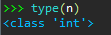  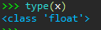  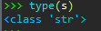  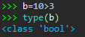
Hoạt động 3. Tìm hiểu cách chuyển đổi giữa các kiểu dữ liệu (10 phút)
a. Mục tiêu
- Hs biết được cách chuyển đổi giữa dữ liệu từ kiểu này sang kiểu khác chính bằng các hàm trùng tên với kiểu dữ liệu.
b. Nội dung
- Kiến thức: Các lệnh int(), float(), str() có chức năng chuyển đổi dữ liệu từ các kiểu khác tương ứng về kiểu số nguyên, số thực và xâu kí tự.
Lệnh int() chuyển đổi kiểu dữ liệu float và str về int.
Lệnh float() chuyển đổi kiểu dữ liệu int và str về float.
Lệnh str() chuyển đổi từ int và float về str.
- Yêu cầu: HS viết các lệnh chuyển đổi dữ liệu theo hướng dẫn của GV.
c. Sản phẩm
- Câu trả lời của HS trên classpoint.
d. Tổ chức hoạt động

HOẠT ĐỘNG CỦA GV – HS | DỰ KIẾN SẢN PHẨM
Bước 1. Giao nhiệm vụ học tập  - GV đưa ra tình huống: giả sử có biến s với giá trị là “123”, nếu muốn biến s có giá trị là số nguyên 123 chứ không phải xâu “123” thì em phải làm gì? Lệnh chuyển đổi các kiểu dữ liệu?  Mỗi bàn là một nhóm, HS nghiên cứu sgk trong 5 phút và viết câu trả lời.  - GV chọn dạng câu hỏi image upload trên classpoint.  Bước 2. Thực hiện nhiệm vụ  HS trả lời câu hỏi ra giấy, sau đó chụp và gửi lên classpoint.  Bước 3. Báo cáo, thảo luận  Sau khi các nhóm gửi lên class point thì cả lớp sẽ quan sát được câu trả lời của các nhóm. GV gọi mỗi nhóm 1 HS lên thực hiện trên máy tính các ví dụ sau, từ đó nhận xét bài làm của các nhóm.  Nhóm 1. Thực hiện lệnh  int (12.6)  int (“123”)  int(“10.35”)  Nhóm 2. Thực hiện lệnh  float(8)  float(“10.23”)  Nhóm 3. Thực hiện lệnh  str(12+34)  str(12.567)  str(2>3)  Nhóm 4. Thực hiện lệnh  Int (“12+45”)  Bước 4. Kết luận, nhận định  GV tổng hợp và chốt kiến thức:  Các lệnh int(), float(), str() có chức năng chuyển đổi dữ liệu từ các kiểu khác tương ứng về kiểu số nguyên, số thực và xâu kí tự.  Chú ý: Các lệnh int(), float() chỉ có thể chuyển đổi các xâu ghi giá trị số trực tiếp, không chuyển đổi xâu có công thức. | - Sản phẩm 1  - Lệnh int() chuyển đổi kiểu dữ liệu float và str về int.  - Lệnh float() chuyển đổi kiểu dữ liệu int và str về float.  - Lệnh str() chuyển đổi từ int và float về str.  - Sản phẩm 2  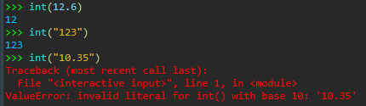  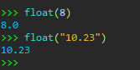  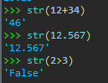  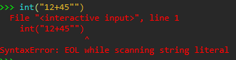
Hoạt động 4. Nhập dữ liệu kiểu số nguyên hoặc số thực từ bàn phím (Thời gian ?)
a. Mục tiêu
- HS biết nhập dữ liệu kiểu số nguyên hoặc số thực từ bàn phím.
b. Nội dung
Kiến thức:
- HS hiểu được muốn dùng input() để nhập số nguyên hoặc số thực thì cần phải làm như thế nào?
- Lệnh input() luôn trả lại xâu kí tự mà người dùng nhập từ bàn phím, do đó muốn nhập số thì cần chuyển từ xâu sang số.
Yêu cầu:
HS viết cú pháp câu lệnh nhập dữ liệu kiểu số nguyên hoặc số thực từ abnf phím.
c. Sản phẩm
- Câu trả lời của các nhóm.
d. Tổ chức hoạt động

HOẠT ĐỘNG CỦA GV – HS | DỰ KIẾN SẢN PHẨM
Bước 1. Giao nhiệm vụ học tập  GV đưa ra tình huống: Dữ liệu nhập từ bàn phím bằng lệnh input() luôn là xâu kí tự nên muốn nhập dữ liệu vào là số nguyên hay số thực thì ta phải làm thế nào?  HS suy nghĩ và đưa ra câu trả lời.  Bước 2. Thực hiện nhiệm vụ  Sử dụng nhóm như hoạt động 3.  GV gõ lệnh trên python. HS quan sát và đưa ra được cú pháp của câu lệnh nhập vào từ bàn phím số nguyên n, số thực x.  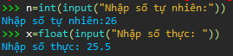  Bước 3. Báo cáo, thảo luận  Một số HS đại diện nhóm được yêu cầu trả lời hai câu hỏi. Các nhóm khác nhận xét, bổ sung.  Bước 4. Kết luận, nhận định  GV chốt kiến thức:  n=int(input(<chuỗi thông báo>))  x=float(input(<chuỗi thông báo>)) | - Sản phẩm 1  Lệnh input() luôn trả lại xâu kí tự mà người dùng nhập từ bàn phím, do đó muốn nhập số thì cần chuyển từ xâu sang số.  - Sản phẩm 2  n=int(input(<chuỗi thông báo>))  x=float(input(<chuỗi thông báo>))

C. HOẠT ĐỘNG LUYỆN TẬP (5 phút)
a . Mục tiêu
- Vận dụng kiến thức đã học để trả lời câu hỏi.
b. Nội dung
- HS trả lời 5 câu hỏi dưới hình thức thi đấu, có điểm và bảng xếp hạng.
c. Sản phẩm
- Các câu trả lời HS, đáp án đúng của mỗi câu, số lượng HS trả lời đúng, sai.
d. Tổ chức hoạt động
Bước 1. Giao nhiệm vụ học tập
- GV thực hiện các công việc sau:
GV chọn dạng câu hỏi Multiple choice trên classpoint, chọn dạng thi đấu.
Đưa ra câu hỏi, HS quan sát câu hỏi trên màn hình và trả lời.
Bước 2. Thực hiện nhiệm vụ
Hướng dẫn HS dùng điện thoại để thực hiện yêu cầu.
- Trả lời các câu hỏi.
- Các câu hỏi:
Câu hỏi 1: Chọn phương án trả lời đúng khi nhập số nguyên p từ bàn phím.
A. p=input(“Nhập số nguyên p: ”)
B. p=int(“Nhập số nguyên p: ”)
C. p=int(input(“Nhập số nguyên p: ”))
Câu hỏi 2: Những lệnh nào trong các lệnh sau sẽ báo lỗi.
A. int(“12+45”)
B. float(123.56)
C. float(“123,5.5”)
Câu hỏi 3: Những lệnh nào trong các lệnh sau sẽ báo lỗi.
A. int(“12.0”)
B. float(13+1)
C. str(17.001)
Câu hỏi 4: Mỗi lệnh sau sẽ trả lại các giá trị nào?
A. str(150)
B. int(“1110”)
C. float(“15.0”)
Câu hỏi 5: Xác định kiểu và giá trị của biểu thức sau 32>45?
A. int
B. bool
C. float
Bước 3. Báo cáo, thảo luận
Sau 5 câu trả lời, màn hình classpoint dạng thi đấu sẽ tổng hợp điểm và xếp hạng HS. Cả lớp quan sát được kết quả, GV gọi HS giải thích câu trả lời.
Bước 4. Kết luận, nhận định
GV chốt kiến thức và cho điểm HS.
D. HOẠT ĐỘNG VẬN DỤNG (5 phút)
a. Mục tiêu
- HS vận dụng được kiến thức đã học để vận dụng trong tình huống thực tế.
b. Nội dung
- Viết chương trình nhập vào từ bàn phím số học sinh trong lớp của em, đưa ra màn hình số người bạn của em trong lớp.
c. Sản phẩm
- Chương trình.
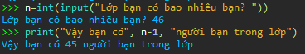
d. Tổ chức hoạt động
Bước 1. Giao nhiệm vụ học tập
GV chia mỗi bàn là một nhóm, HS đọc bài toán viết câu trả lời lên classpoint.
Bước 2. Thực hiện nhiệm vụ
HS trong nhóm cùng phân tích yêu cầu và đưa ra phương án trả lời.
GV quan sát, hỗ trợ HS.
Bước 3. Báo cáo, thảo luận
Các phương án trả lời của HS được gửi sẽ xuất hiện trên màn hình máy chiếu, cả lớp quan sát, GV gọi 1 nhóm lên gõ trên python, chạy chương trình cho cả lớp quan sát.
Bước 4. Kết luận, nhận định
Sau khi HS quan sát chương trình GV nhận xét, cho điểm.

